学习指导 磁场01.磁场的描述
〖学习目标〗
1.在解析例题的过程中对磁感线、安培定则的认识更加准确。
2.在解析例题的过程中对磁感应强度、磁通量这两个物理量的认识更加准确。
〖学法指导〗
在应用知识解决问题的过程中，通过对问题的分析思考，掌握用形象线（磁感线）、物理量（磁感应强度）两种方法描述磁场，并建立两者之间的联系。
〖学习内容〗
一、磁感线
1.磁感线
【例1】下列关于磁感线的叙述中正确的是（ C ）
A．磁感线是用来形象地描述磁场的真实存在的曲线
B．磁感线都是从磁体的N极出发，到磁体的S极终止
C．磁感线上某点的切线方向跟该点的磁场方向相同
D．直线电流磁场的磁感线，是一些以导线上各点为圆心的等间距同心圆，且这些同心圆都在跟导线垂直的平面上
2.安培定则
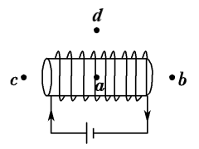
【例2】如图所示，在通电螺线管a、b、c、d四个位置上各放一个小磁针，其中a在螺线管内部，d在螺线管长度中点的上方，则（ B ）
A．放在a处的小磁针的N极向左
B．放在b处的小磁针的N极向右
C．放在c处的小磁针的N极向左
D．放在d处的小磁针的N极向右
二、磁感应强度、磁通量
1.磁感应强度
【例1】关于磁感应强度，下列说法正确的是( CD )
A．由B＝可知，磁场中某点的磁感应强度大小随通电导线中电流I的减小而增大
B．由B＝可知，磁场中某点的磁感应强度大小随通电导线所受磁场力F的增大而增大
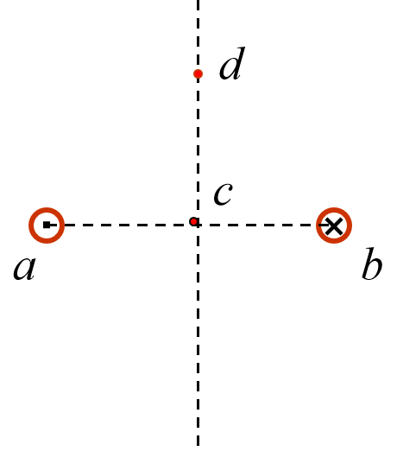
C．磁场中某一点的磁感应强度B的大小与F、I、L的大小无关
D．在磁场中磁感线越密集的地方，磁感应强度越大
2.磁感应强度的矢量叠加
【例2】I_{a}=I_{b}，方向相反，画出中垂线上c、d两点的磁感强度的方向。
3.匀强磁场
【例3】将一小段通电直导线垂直磁场方向放入一匀强磁场中，下列图像能正确反映各量间关系的是( A )
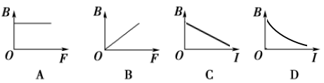
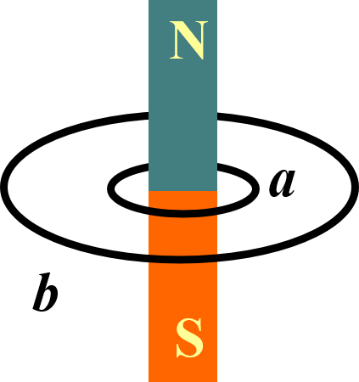

4.磁通量Φ
【例4】如图在条形磁铁中央同一平面内的共心圆环a、b，比较通过a、b的磁通量（ A ）
A. Φ_{a}＞Φ_{b} B. Φ_{a}＝Φ_{b} C. Φ_{a}＜Φ_{b} D.不能确定

